公钥和私钥解释

安全 2008-12-19 15:39:49 阅读351 评论0 字号：大中小
先前我曾经写了一篇“网站的安全登录认证设计”，可能是讲述的不够清楚，有一位读者就留言质疑到，“公钥顾名思义就是公开的啦，只要你愿意，谁都会有你的公钥，何来安全？应该是用网站的公钥加密，传到网站后，网站用自己的私钥解密吧”。
这些密码学的概念容易被搞混淆，的确也情有可原。因为公钥、私钥、加密、认证这些都是较为复杂的问题，其概念不太容易理解，理解不透就容易产生各种似是而非的概念，为了让大家对于密码学有进一步的了解，这里我就详细解说一下公钥和私钥的具体作用和使用方法。

加密和认证
首先我们需要区分加密和认证这两个基本概念。
加密是将数据资料加密，使得非法用户即使取得加密过的资料，也无法获取正确的资料内容，所以数据加密可以保护数据，防止监听攻击。其重点在于数 据的安全性。身份认证是用来判断某个身份的真实性，确认身份后，系统才可以依不同的身份给予不同的权限。其重点在于用户的真实性。两者的侧重点是不同的。

公钥和私钥
其次我们还要了解公钥和私钥的概念和作用。
在现代密码体制中加密和解密是采用不同的密钥（公开密钥），也就是非对称密钥密码系统，每个通信方均需要两个密钥，即公钥和私钥，这两把密钥可以互为加解密。公钥是公开的，不需要保密，而私钥是由个人自己持有，并且必须妥善保管和注意保密。
公钥私钥的原则：
- 一个公钥对应一个私钥。
- 密钥对中，让大家都知道的是公钥，不告诉大家，只有自己知道的，是私钥。
- 如果用其中一个密钥加密数据，则只有对应的那个密钥才可以解密。
- 如果用其中一个密钥可以进行解密数据，则该数据必然是对应的那个密钥进行的加密。
非对称密钥密码的主要应用就是公钥加密和公钥认证，而公钥加密的过程和公钥认证的过程是不一样的，下面我就详细讲解一下两者的区别。

基于公开密钥的加密过程
比如有两个用户Alice和Bob，Alice想把一段明文通过双钥加密的技术发送给Bob，Bob有一对公钥和私钥，那么加密解密的过程如下：
- Bob将他的公开密钥传送给Alice。
- Alice用Bob的公开密钥加密她的消息，然后传送给Bob。
- Bob用他的私人密钥解密Alice的消息。
上面的过程可以用下图表示，Alice使用Bob的公钥进行加密，Bob用自己的私钥进行解密。
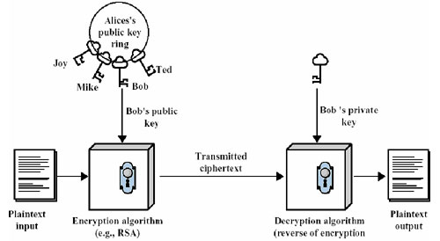

基于公开密钥的认证过程
身份认证和加密就不同了，主要用户鉴别用户的真伪。这里我们只要能够鉴别一个用户的私钥是正确的，就可以鉴别这个用户的真伪。
还是Alice和Bob这两个用户，Alice想让Bob知道自己是真实的Alice，而不是假冒的，因此Alice只要使用公钥密码学对文件 签名发送给Bob，Bob使用Alice的公钥对文件进行解密，如果可以解密成功，则证明Alice的私钥是正确的，因而就完成了对Alice的身份鉴 别。整个身份认证的过程如下：
- Alice用她的私人密钥对文件加密，从而对文件签名。
- Alice将签名的文件传送给Bob。
- Bob用Alice的公钥解密文件，从而验证签名。
上面的过程可以用下图表示，Alice使用自己的私钥加密，Bob用Alice的公钥进行解密。
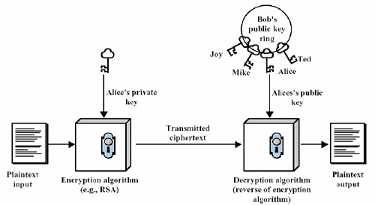

总结
好了，上面就详细讲述了加密、认证、公钥、私钥这四个概念，明白这些概念后，你就应该对“网站的安全登录认证设计”一文所讲述的概念有了更清晰的了解了。

